ПрЕСС-РЕЛИЗ

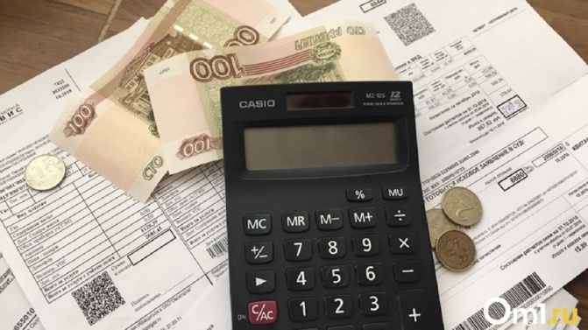

Об изменениях, внесенных в порядок перерасчета за коммунальные ресурсы, потребляемые при содержании общего имущества многоквартирного дома

На официальном сайте Минстроя России (minstroyrf.gov.ru) размещена информация от 09.09.2022 «Комментарий Минстроя России по вопросу перерасчета платы за общедомовые нужды» с разъяснениями по вопросу изменений, внесенных в порядок начисления платы за коммунальные ресурсы, потребляемые при содержании общего имущества многоквартирного дома.
В указанной информации Минстроя России содержатся, в том числе следующие выводы:

- с 01.09.2022, в соответствии с постановлением Правительства РФ № 92 от 03.02.2022 «О внесении изменений в некоторые акты Правительства Российской Федерации по вопросам предоставления коммунальных услуг и содержания общего имущества в многоквартирном доме» (далее – Постановление № 92), установлен порядок перерасчета платы за коммунальные ресурсы, потребляемые при содержании общего имущества многоквартирного дома. При этом положениями данного нормативно-правового акта не предусматривается оплата долгов за жилищно-коммунальные услуги соседей;

- в соответствии с ЖК РФ, каждый собственник несет ответственность за потребленные коммунальные ресурсы и услуги;

- положениями Постановления № 92 не предусмотрено прямого повышения стоимости жилищно-коммунальных услуг, положения направлены на справедливый расчет;

- при применении положений Постановления № 92 при расчете платы за жилищно-коммунальные услуги, размер такой платы может:
- уменьшиться – если уровень реального потребления, ниже, чем по нормативным показателям;
- увеличиться – если уровень реального потребления выше, чем по нормативным показателям;

- цель изменений, внесенных Постановлением № 92, – привести начисление платы за коммунальные ресурсы, потребляемые при содержании общего имущества многоквартирного дома, в соответствие с нормами ЖК РФ, согласно которым перерасчет был предусмотрен, а порядок должен был быть утвержден Правительством РФ;

- согласно ЖК РФ возможны варианты начисления платы в зависимости от решения собственников или оборудования многоквартирного дома системами автоматического учета:
- при наличии систем автоматического учета расчет производится по показаниям таких систем;
- в остальных случаях по умолчанию расчет по нормативу с перерасчетом по показаниям общедомовых приборов учета (далее – ОДПУ);
- при наличии решения собрания собственников о начислении платы за коммунальные ресурсы на содержание общего имущества по среднемесячным показаниям – по среднемесячному с проведением перерасчета по показаниям ОДПУ;
- при наличии решения собрания собственников о начислении платы за коммунальные ресурсы на содержание общего имущества по показаниям ОДПУ – по показаниям ОДПУ, в этом случае перерасчет не потребуется;

- Постановление № 92 направлено на защиту прав собственников и пользователей помещений в многоквартирных домах, которые провели мероприятия по энергосбережению и экономно относятся к расходованию коммунальных ресурсов. Если фактическое потребление ниже норматива, переплата будет учтена при перерасчете.

